他行网银汇入我行指引
一、中国工商银行
1、选择“转账汇款”—“跨行汇款”
2、“收款人账户所属银行”—选择“村镇银行 ”
3、“收款网点机构名”—选择“浙江长兴联合村镇银行股份有限公司”（只有这一家）
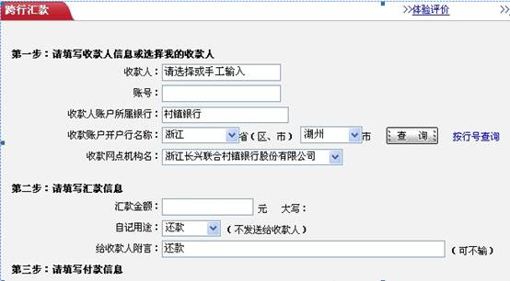
二、农业银行
选择“其它金融机构”—输入“长兴联合村镇银行“
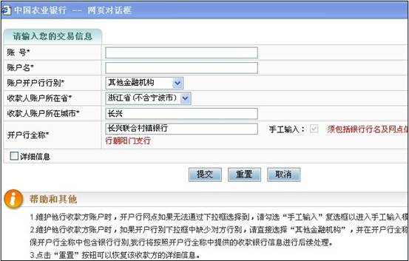
三、建设银行
1、进入网银后选择
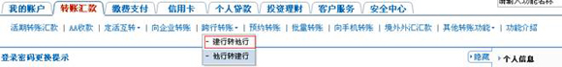
2、选择“收款账户所属行别”这一项—“村镇银行”，按地区查找收款账户开户行—“浙江省-湖州市长兴县”，收款账户开户网点下拉就可以查到我行的各个网点。（或者可以使用关键字查找）
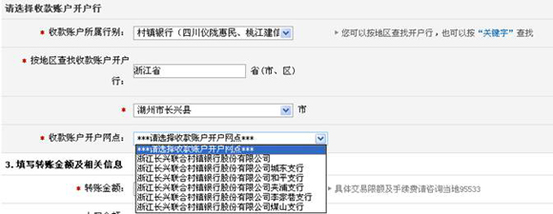
关键字查找
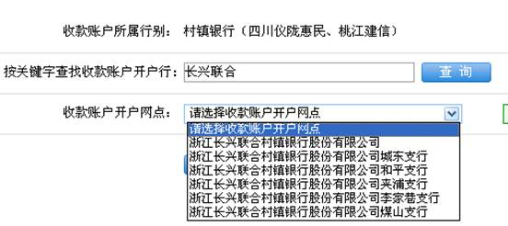
四、中国银行
1、进入网银后选择
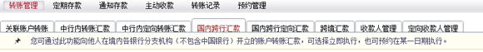
2、“转入账户所属银行”直接点击查询
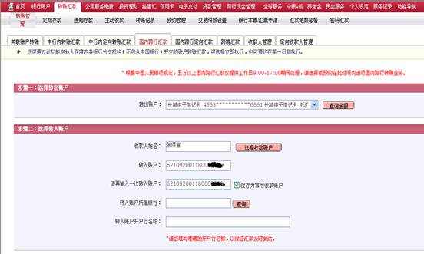
3、在“转入账户开户行名称”输入—“长兴联合村镇银行” 点击查询就会跳出我行网点
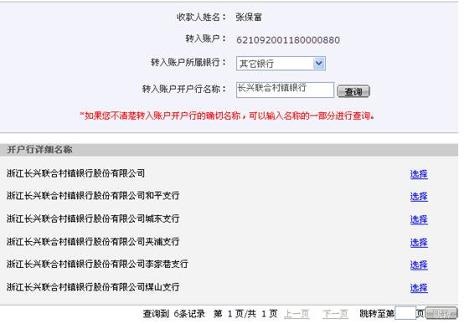
五、交通银行
1、“选择转账”—“转其它银行”—“汇款”
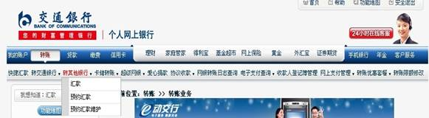
2、在“收款人开户银行”选项的下接菜单中—选择“村镇银行”
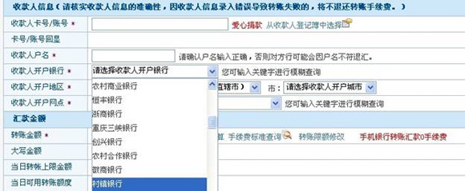
3、“收款人开户地区”选择“浙江省、长兴县”。
4、“收款人开户网点选择”—“浙江长兴联合村镇银行股份有限公司”
六、中信银行
1、选择“转账支付“—跨行转账”

2、“收款账号开户网点名称”—“查询收款账号开户网点”

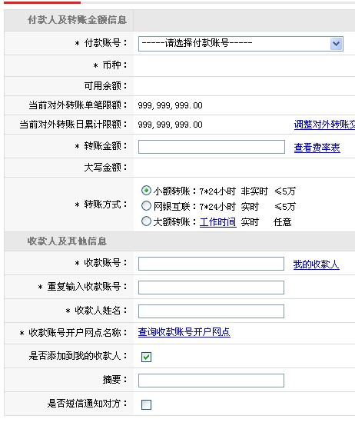
3、网点所在省（浙江）—→所在市（长兴县）—→所属银行（村镇银行）—→3个网点即会显示

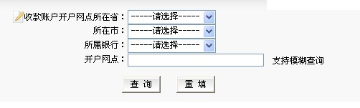
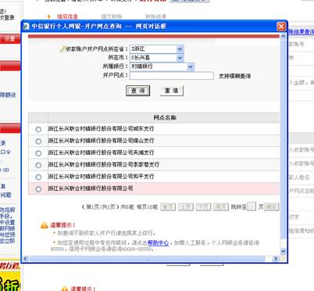
七、农村合作银行：
精确查找，输入行号：
长兴联合村镇银行总行 （320336220105）
夹浦支行 （320336220507）
城东支行 （320336220700）
煤山支行 （320336220603）
李家巷支行（320336220308）
和平支行 （320336220201）
泗安支行 （320336220806）
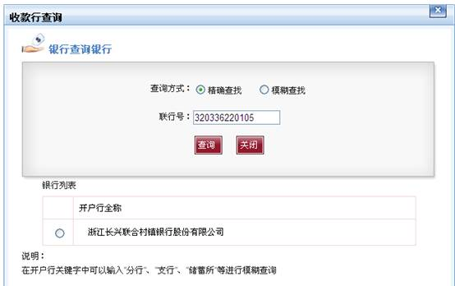
模糊查找：关键字输入长兴，总行和支行都在其中
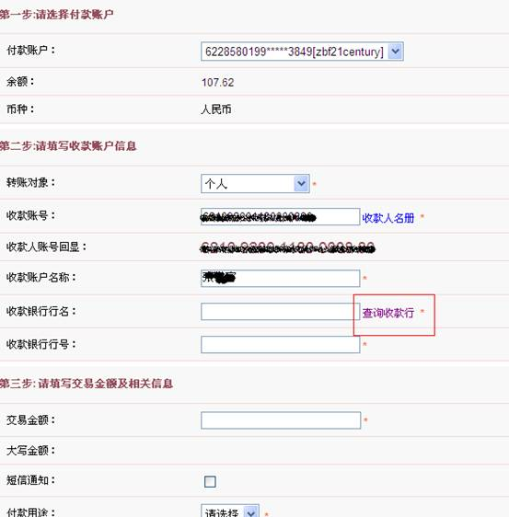
点击查询收款行
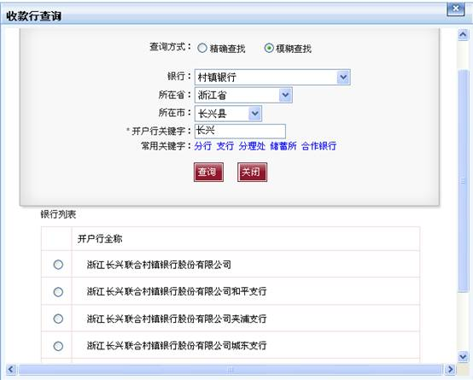
八、湖州银行
1、登录湖州银行个人网银，点击转账汇款，“收款人银行信息”选择“关键字查找”，收款
2、人银行查询输入“长兴联合”，点击查询后，点击“请选择银行”可以查看到本行的各网点。
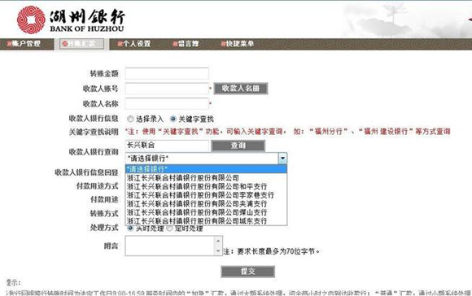
九、浦发银行
1、银行所在地浙江省->长兴县
2、再点击汇入银行就有长兴联合村镇银行了,或按关键字查找也可以(选择所在地时一定要选择长兴)
十、兴业银行
1、转账汇款——普通跨行转账，收款银行在下拉框中选择“村镇银行”，转入城市选择“浙江省”、“湖州市”，营业网点选择“浙江长兴联合村镇银行股份有限公司”：
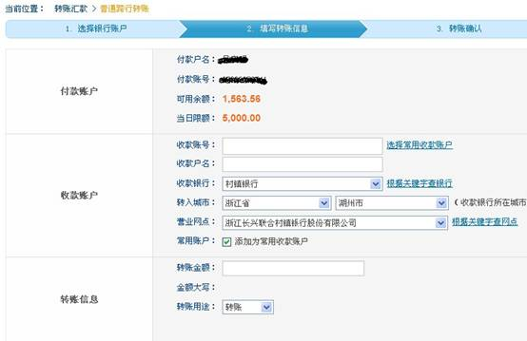
2、可以根据关键字查找：转入城市为浙江省、湖州市，模糊查询村镇银行，
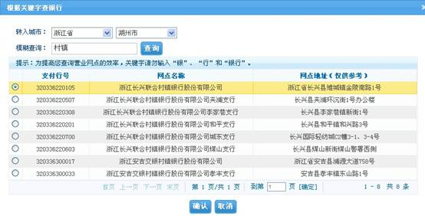
十一、招商银行、中国邮政储蓄银行
这两家银行无法查找村镇银行，故有这两家银行网银的客户要汇入长兴联合村镇银行账户的时候，需先汇入杭州联合银行，备注中注明转长兴联合村镇银行即可。

十二、泰隆银行
开户行查询：浙江省—湖州市—村镇银行，查询可看到长兴村镇银行
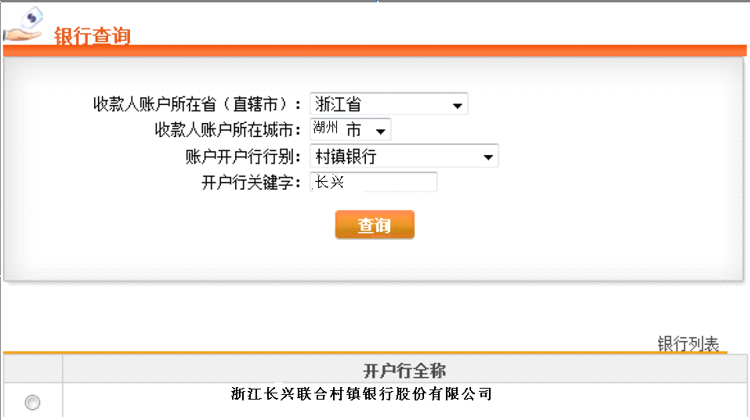
十三、浙江稠州商业银行
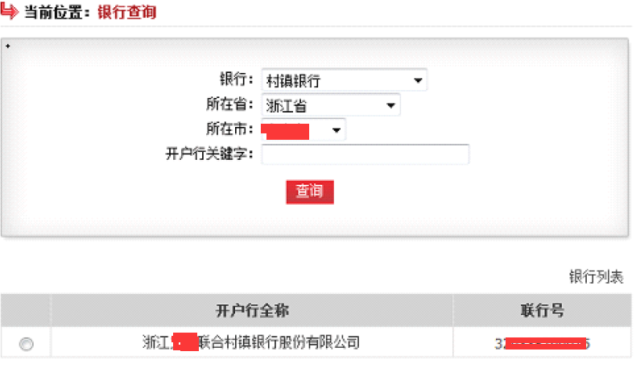
银行：村镇银行；所在省：浙江省；所在市：湖州市长兴县；银行列表：浙江长兴联合村镇银行股份有限公司

